Hamburg: Bürovermietungsmarkt 1. Quartal 2020
Mehr Untermietflächen, großzügigere Incentivepakete

Hamburg, 1. April 2020 – Obwohl die Auswirkungen der Corona-Pandemie für die Hamburger Wirtschaft im 1. Jahresviertel noch nicht gänzlich spürbar waren, brach der Büroflächenumsatz in diesem Zeitraum um knapp 30 % gegenüber dem Vorjahreszeitraum ein. Nach Analysen von Grossmann & Berger, Mitglied von German Property Partners (GPP), belief sich der Flächenumsatz im 1. Quartal auf 95.000 m². Das Geschehen auf dem Bürovermietungsmarkt Hamburg in diesem Jahr wird von der Corona-Krise und deren Folgen für die Wirtschaft geprägt sein. Das Hinauszögern von Anmietungsentscheidungen wird die Marktdynamik erheblich verlangsamen und sich entsprechend negativ auf den Jahresflächenumsatz in Hamburg auswirken. Durch besonnenes Handeln der Politik besteht jedoch die Hoffnung auf eine Belebung des Marktes zum Jahresende. Zudem wird sich der starke Anstieg der Büromieten der vergangenen Monate abschwächen. „Das Flächenangebot wird sich als Folge der Corona-Krise spürbar erhöhen. Nutzer werden insbesondere bei Untermietflächen künftig mehr Optionen haben. Zudem dürften die Nominalmieten tendenziell stagnieren, während die Incentivepakete großzügiger ausfallen", schätzt Geschäftsführer Andreas Rehberg die Entwicklung der Büromieten ein.

Markt im Detail:
- Gegenüber dem 1. Quartal 2019 mit vier Großabschlüssen über 5.000 m² halbierte sich die Anzahl der Verträge in diesem Segment (siehe Tabelle). Der höchste Anteil am Büroflächenumsatz entfiel mit rund 33 % auf das Flächensegment 1.000 bis 2.000 m².
- Im 1. Quartal stabilisierte sich die Durchschnittsmiete gegenüber dem Vorquartal bei 17,70 €/m²/Monat. Mit 30,00 €/m²/Monat legte die Spitzenmiete bei einem Anstieg um 7,1 % einen neuen Maximalwert vor. Durch die bis zum Corona-Shutdown vorherrschende Flächenknappheit akzeptierten viele Unternehmen für Neubauten oder neuwertige Objekte in besten Lagen Höchstmieten.
- Das Büroflächenangebot nahm im Vorjahresvergleich um 6,3 % weiter ab. Gegenüber dem Vorquartal kletterte die Leerstandsquote inklusive Untermietflächen jedoch von 2,9 auf 3,0 %.

Büromarkt | Hamburg | 2020 | Q1
Flächenumsatz [m²] | 95.000
ggü. Vorjahr [%] | -29,6
Spitzenmiete [€/m²/Monat nettokalt] | 30,00
ggü. Vorjahr [%] | +7,1
Durchschnittsmiete [€/m²/Monat nettokalt] | 17,70
ggü. Vorjahr [%] | +7,3
Büroflächenbestand [Mio. m²] | 13,8
Leerstand [m²] | 412.600
ggü. Vorjahr [%] | -6,3
Leerstandsquote inkl. Untermietflächen [%] | 3,0
Fertigstellungen 2020+2021 [m²] | 327.000
Vorvermietungsquote [%] | 72
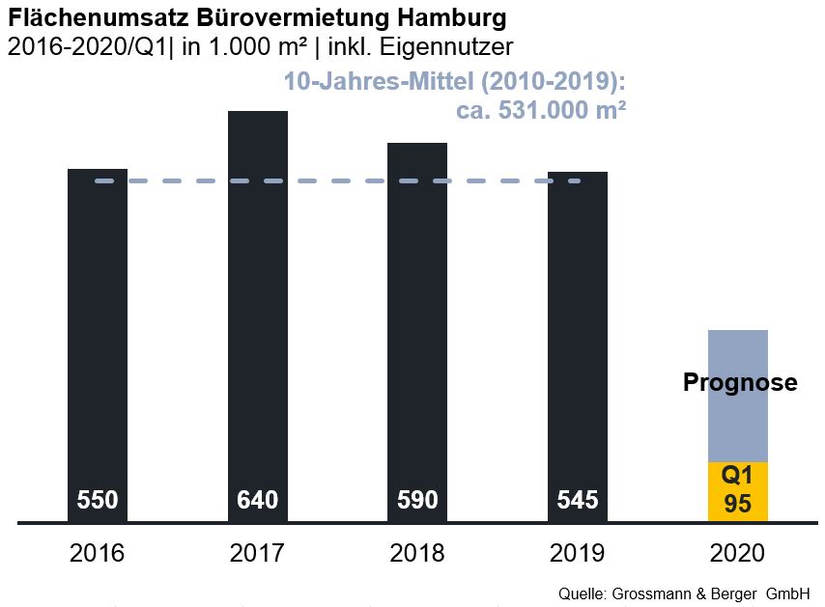

Ausgewählte Top-Abschlüsse | Büromarkt Hamburg | 1. Quartal 2020
Mieter / Eigennutzer | Objekt / Projekt | Straße Nr. | Teilmarkt | Fläche  [ca. m²]
MSH Medical School Hamburg | „HafenCity Gate“ | Am Sandtorkai 74-77 | HafenCity | 5.800
Wärtsilä SAM Electronics |  | Gasstraße 18 | Bahrenfeld | 5.700
officepointONE | „Speicher N26“ | Am Sandtorkai 26 | HafenCity | 4.300

Der ausführliche Marktbericht steht in Kürze auf unserer Website zum Download bereit.

Über Grossmann & Berger
Die Grossmann & Berger GmbH ist einer der führenden Immobiliendienstleister für den Verkauf und die Vermietung von Gewerbe- und Wohn-Immobilien in Norddeutschland. Mit Hauptsitz in Hamburg, einer Niederlassung in Berlin und insgesamt dreizehn Immobilienshops ist das Unternehmen mit über 190 Mitarbeitern flächendeckend im norddeutschen Markt präsent. Dank der über 85-jährigen Erfahrung verfügt Grossmann & Berger über umfassende Immobilienkompetenz. Grossmann & Berger ist ein Beteiligungsunternehmen der HASPA-Gruppe, zu der mit der Hamburger Sparkasse (Haspa) auch Deutschlands größte Sparkasse gehört. Zudem ist das Unternehmen Gründungsmitglied des deutschlandweiten Gewerbeimmobiliennetzwerks German Property Partners (GPP) und der Arbeitsgemeinschaft ImmobilienVermittler Banken Bausparkassen e.V. (IVBB).

Die Datenschutzrichtlinie von Grossmann & Berger finden Sie auf unserer Website. Hier finden Sie auch unsere Pressemappe sowie die dazugehörigen Nutzungsbedingungen. Wenn Sie zukünftig keine Informationen unserer Pressestelle mehr erhalten möchten, senden Sie bitte eine E-Mail an presse@grossmann-berger.de mit dem Betreff "Abmeldung aus Presseverteiler".

